Отзыв на первую редакцию проекта ГОСТ Сосуды и аппараты стальные сварные. Общие технические условия

Структурный элемент стандарта | Замечание, предложение | Предлагаемая редакция
Раздел 2 Нормативные ссылки | ГОСТ 1525–91 Прутки из сплава монель. Технические условия – отменен  ГОСТ 12816–80 | Заменен на: ГОСТ 1525-2015 Прутки из сплава монель. Технические условия  Заменен на ГОСТ 33259-2015 Фланцы арматуры, соединительных частей и трубопроводов на номинальное давление до PN 250. Конструкция, размеры и общие технические требования
п.4.6.4 | "Все наружные глухие элементы (например, накладки), не работающие под давлением, должны иметь дренажные отверстия в самых низких местах" | Дополнить: "должны иметь дренажные отверстия диаметром не менее 6мм.
Таблица 9 | Для змеевиков охлаждения/подогрева толщина труб может быть и 2мм и даже 1,5мм - просьба добавить предельные отклонения для толщин менее 2,5мм. | Предельные отклонения толщины стенки:  написано: плюс/минус 125S. должно быть плюс/минус 0,125 S
Рисунок 15 | Согласно ЕСКД, "предпочтительно размерные линии наносить вне контура изображения.... необходимо избегать пересечения размерных линий и выносных линий" (ГОСТ 2.307), поэтому для более легкого прочтения предлагаю Рисунок15 выполнить например в таком варианте. | 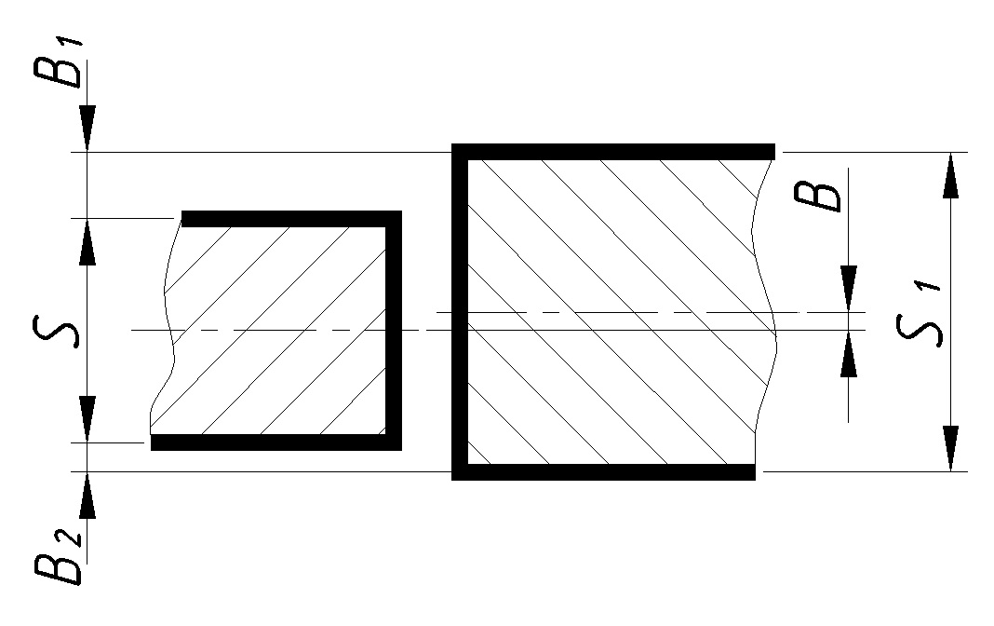
п. 8.11.4 | В п. 8.11.4 указывается что испытание сосудов, устанавливаемых вертикально допускается проводить в горизонтально положении пробным давлением в соответствии с п.8.11.3.  в п.8.11.3 в общем случае предлагается "Пробное давление при гидравлическом испытании сосудов определяют по формуле..." 1,25 от расчетного давления.  в то же время - в случае, если речь идет о вертикальном сосуде, то расчетное давление для верхней и нижней части может различаться, так как к рабочему давлению добавляется гидростатическое давление от столба жидкости внутри аппарата.  В гидроиспытании в горизонтальном положении есть недостатки в обоих случаях: если давать давление как в верхней части, то недоиспытанной остается нижняя часть, так как не учитывается давление от столба жидкости и есть шанс что при гидроиспытании в вертикальном положении, при более высоком давлении, в нижней части что-то потечет. В то же время - гидроиспытание с в горизонтальном положении с давлением как в нижней части может повлечь за собой увеличение металлоемкости, так как верхняя часть может быть не рассчитана на такое давление и придется увеличивать толщины чтобы прочность была достаточна.  поэтому - выбор остается на проектировщике: принять на себя возможный риск недоиспытав сосуд, либо дать себе уверенность гидроиспытав с наиболее высоким давлением, однако усилив верхнюю часть до давлений, которые она не будет испытывать никогда. В пункте 8.11.4 надо дать эту возможность. | Добавить "испытание сосудов, устанавливаемых вертикально допускается проводить в горизонтально положении пробным давлением не ниже чем указано в п.8.11.3".
таблица 9 | "Все наружные глухие элементы (например, накладки), не работающие под давлением, должны иметь дренажные отверстия в самых низких местах" | Дополнить: "должны иметь дренажные отверстия диаметром не менее 6мм.

Организация

Составитель отзыва __________________ ___________________________ _________________________
(должность) (подпись) (инициалы, фамилия)

Контакты
E-mail:

